信 息 工 程 学 院
《大数据采集与清洗》实验报告
学院: 信息工程学院 | 班级: 数科2102 | 姓名: 陈 | 学号:202101 | 成绩:
- 实验题目
使用Flume接收数据
- 实验目的
使用Flume工具接收来自AvroSource和NetcatSource的数据
- 实验平台
希冀平台
Ubuntu
Flume 1.7.0
- 实验过程及步骤
实验1接收AvroSource的信息
- 创建Agent配置文件
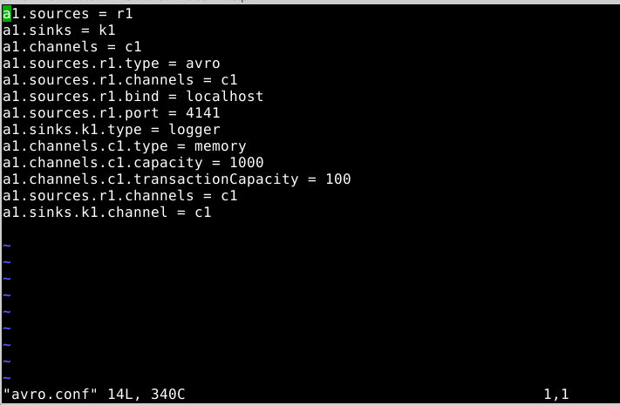
- 启动 Flume Agent al
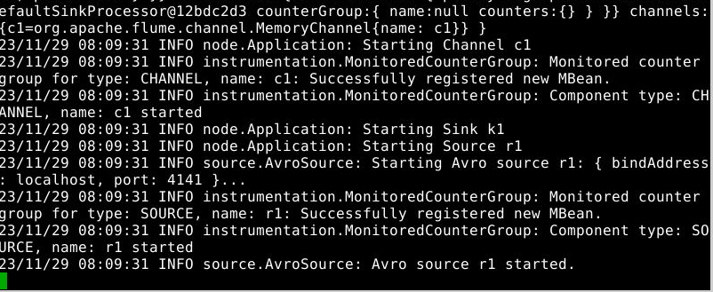
- 创建指定文件
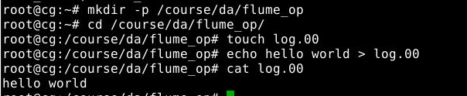
- 成功接收信息
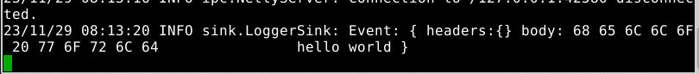
实验2接收NetcatSource的信息
- 创建Agent配置文件
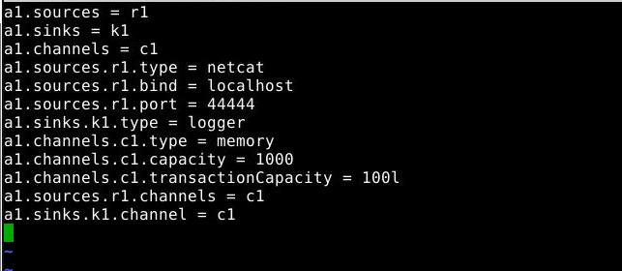
- 启动 Flume Agent al
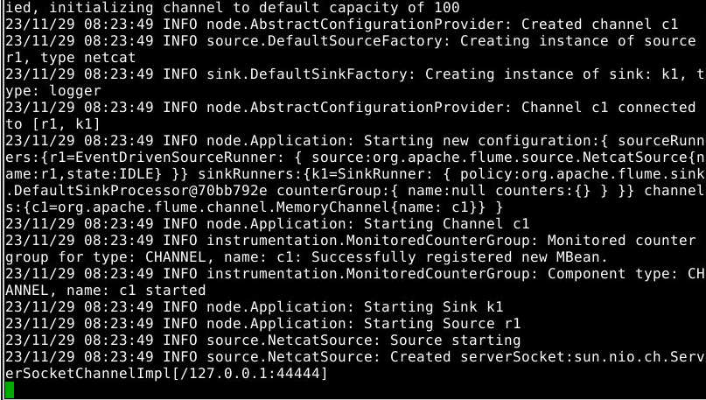
- 安装telnet服务
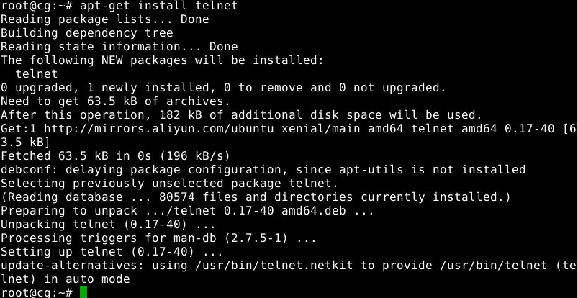
- 传递字符
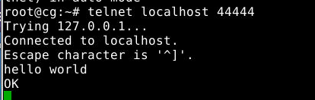
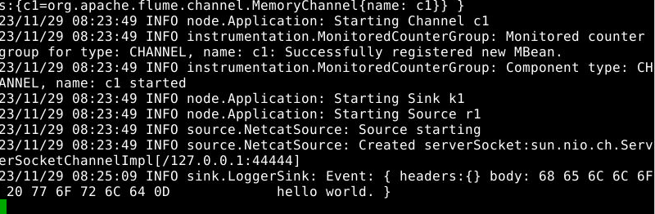
实验3监听目录中新增文件
- 创建Agent配置文件
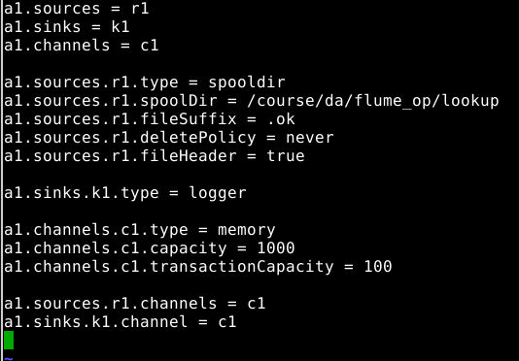
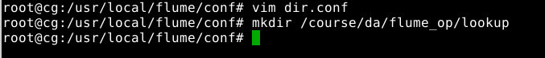
- 启动 Flume Agent
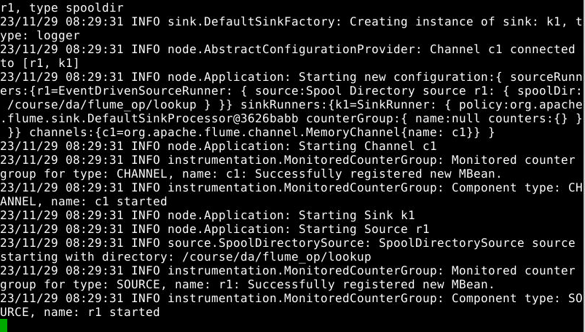
- 创建文件
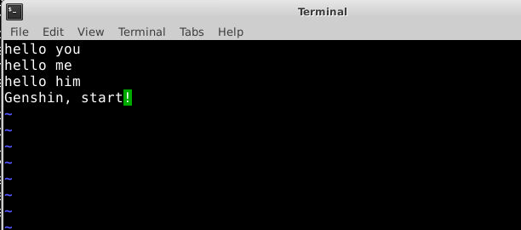
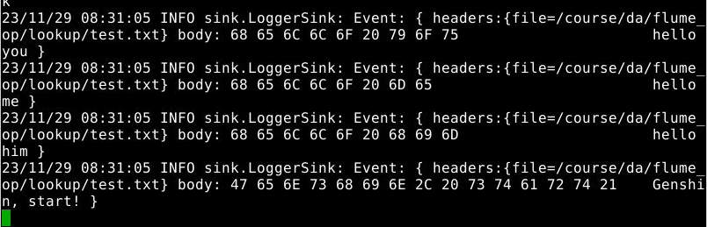
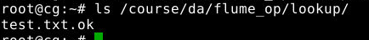
实验4监听文件中新增数据
- 创建Agent配置文件
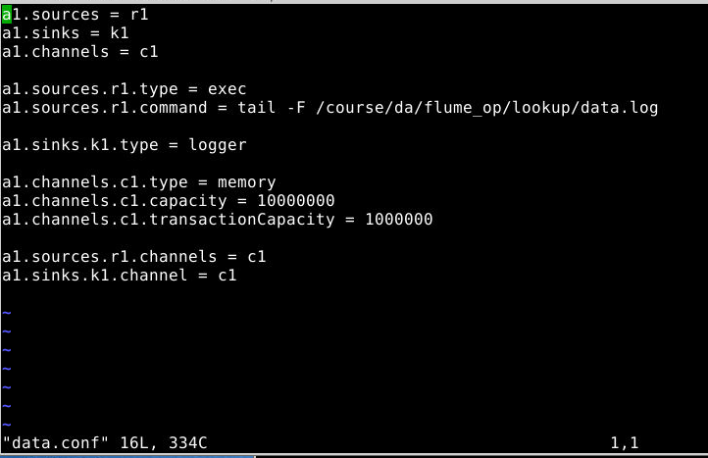
- 启动 Flume Agent
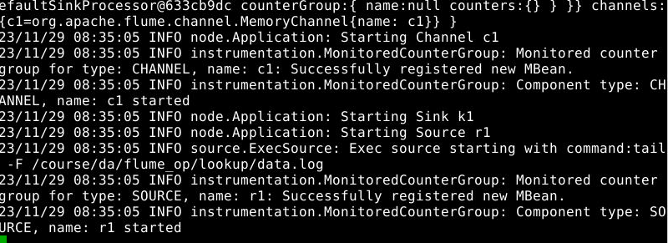
- 添加数据
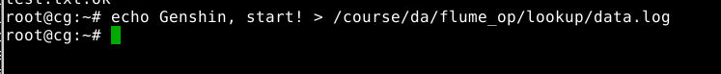
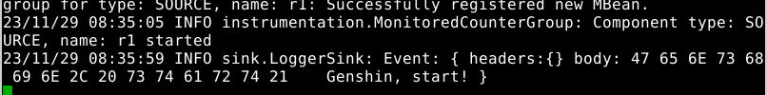
实验5向HDFS存储数据
- 创建Agent配置文件
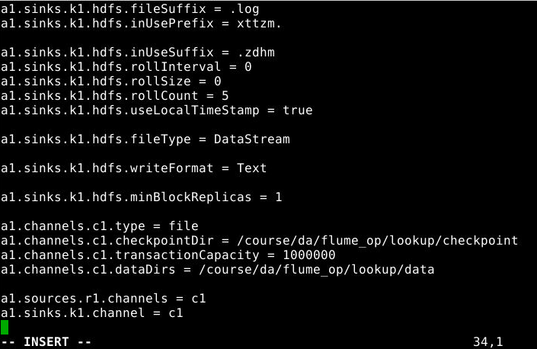
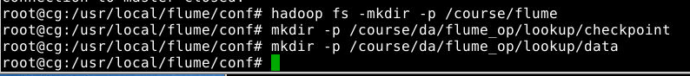
- 启动 Flume Agent
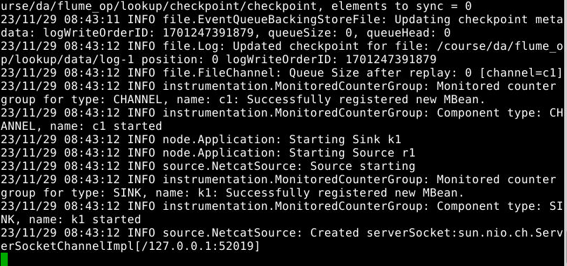
- 传递字符
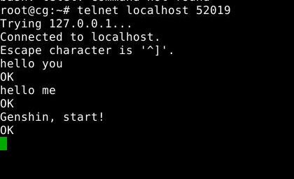
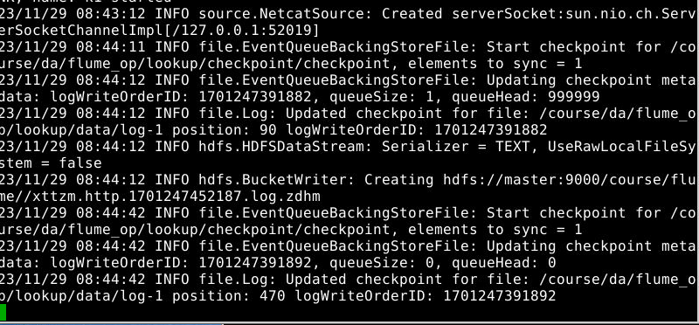
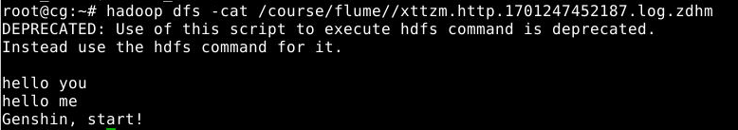

实验作业
实验代码
#! /bin/bash

function listenFromAvro(){
`flume-ng agent -c /usr/local/flume/conf -f /usr/local/flume/conf/avro.conf -n a1 -Dflume.root.logger=INFO,console`
}

function listenFromNetcat(){
`flume-ng agent -c /usr/local/flume/conf/ -f /usr/local/flume/conf/example.conf --n a1 -Dflume.root.logger=INFO,console`
}

function listenFromDir(){
echo -e "\n\n"
read -p "Please Input the Directory Path: " dirPath

if [ ! -d $dirPath ];
then
echo "The Directory Does Not Exist!"
exit 1
fi

sed -i "s:a1.sources.r1.spoolDir =.*:a1.sources.r1.spoolDir = $dirPath:g" /usr/local/flume/conf/dir.conf

`flume-ng agent -c /usr/local/flume/conf -f /usr/local/flume/conf/dir.conf -n a1 -Dflume.root.logger=INFO,console`
}

function listenFromFile(){
echo -e "\n\n"
read -p "Please Input the File Path: " filePath

if [ ! -e $filePath ];
then
echo "The File Does Not Exist!"
exit 1
fi

sed -i "a1.sources.r1.command = tail -F.*:a1.sources.r1.command = tail -F $filePath:g" /usr/local/flume/conf/data.conf

`flume-ng agent -c /usr/local/flume/conf -f /usr/local/flume/conf/data.conf -n a1 -Dflume.root.logger=INFO,console`
}

function writeToHDFS(){
`flume-ng agent -c /usr/local/flume/conf -f /usr/local/flume/conf/hdfs.conf -n a1 -Dflume.root.logger=INFO,console`
}

echo "-------------------------------"
echo "Welcome to This System"
echo "Input 1~5 For:"
echo -e "\t1: Listen From AvroSource"
echo -e "\t2: Listen From NetcatSource"
echo -e "\t3: Listen From Directory"
echo -e "\t4: Listen From File"
echo -e "\t5: Write To HDFS"
echo "-------------------------------"
read -p "Please Enter Your Choice: " choice

case "${choice}" in
"1")
listenFromAvro
;;
"2")
listenFromNetcat
;;
"3")
listenFromDir
;;
"4")
listenFromFile
;;
"5")
writeToHDFS
;;
*)
echo "Your Input Is Invalid!"
;;
esac

接收AvroSource的信息
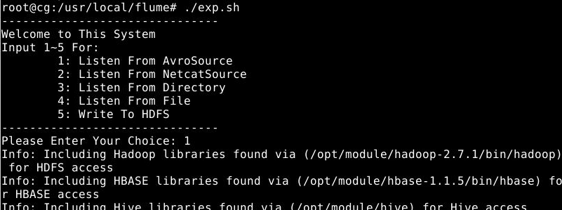
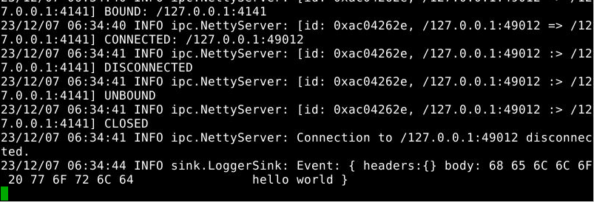
接收NetcatSource的信息
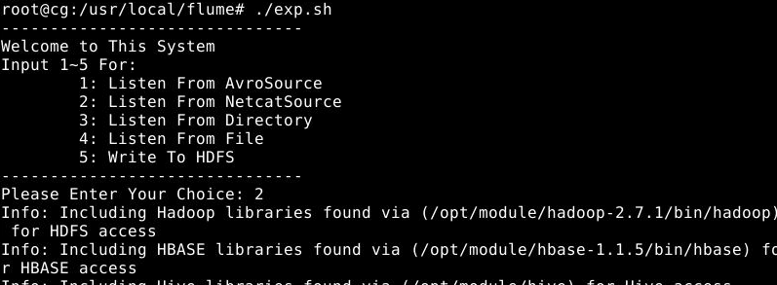
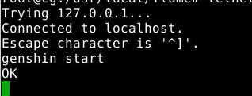
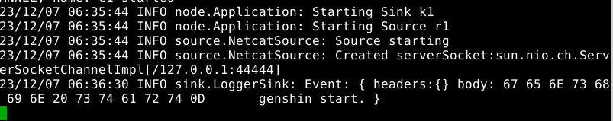
监听目录中新增文件
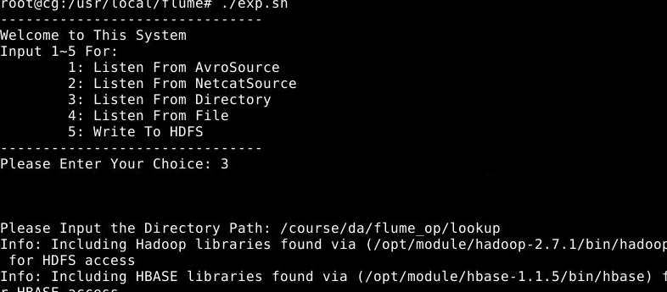
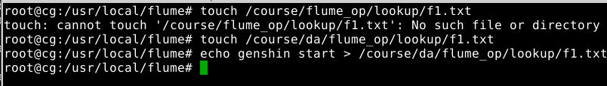
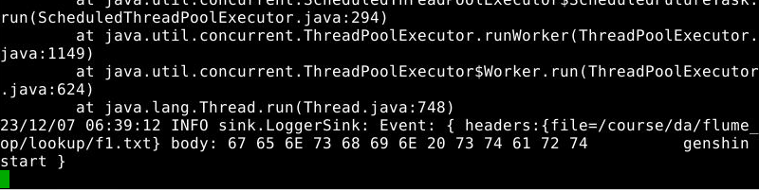
监听文件中新增数据
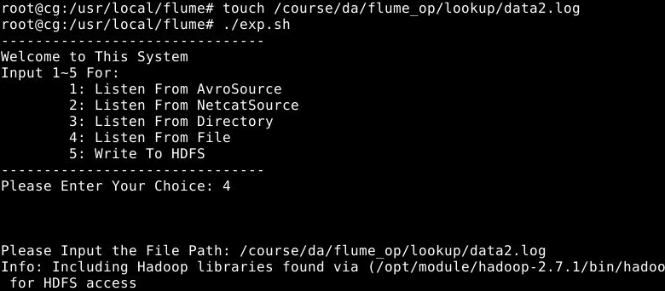
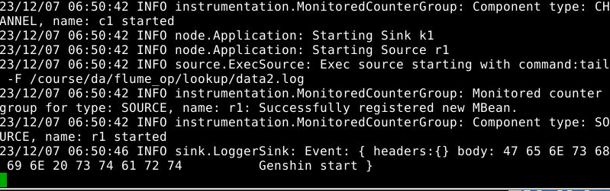

实验报告的内容与格式按任课教师的要求书写。

